**西 安 邮 电 大 学**

**（计算机学院）**

高级语言课程设计报告

# 题 目：学生成绩管理系统

**专业名称： 计算机科学与技术**

**班 级： 计科1405班**

**学生姓名： 李璐**

**学号（8位）： 04141143**

**指导教师： 贺炎**

**设计起止时间：**2015年6月24日—2015年7月3日

## 设计目的

**设计一个管理学生成绩的系统，分为管理员端和学生端，在登录管理员端后能够执行录入学生信息，删除，查找，浏览，修改，排序，注册学生账号等功能，在学生端登录自己账号后可以查询自己的成绩。学生信息包括学生ID，学生姓名和学生三门成绩。在程序中运行中能够正确读取文件和保存文件，并能使每个功能正常进行。在程序中使用c语言基础语法，条件分支语句，循环语句，数组，函数和指针，链表等知识，不断巩固练习，使程序能够正常运行和操作。**

## 二. 设计内容

**学生管理系统分为两个登录端，学生和管理员，学生登录成功后只能查询自己的成绩，老师登录成功后可以对学生信息进行添加，删除，修改，查看，排序，统计的工作，也可以注册学生账号。有欢迎界面，再见界面，管理员菜单，登录主界面。另：程序中所有选择选项皆用上下左右控制光标进行操作，所有的输入输出也由移动光标实现。**

**具体设计：**

1. **不管是学生还是管理员登录是，输入的密码错误次数不能超过三次，否则回到登录主界面。其次，为了不破坏登录界面所设计的边框，输入的密码再长也只显示七个星号。输入密码时数组获取键盘所输入的字符，屏幕显示星号，敲回车确认，敲退格可以实现删除功能。**
2. **管理员端以链表为主线，每个节点中包含学生ID，学生姓名，语文成绩，数学成绩，英语成绩，平均分的信息。利用链表实现添加，删除，修改，排序，统计，查看，注册的操作，每操作之前从文件中读取链表信息，操作之后若改变链表结点的信息就将新链表储存在文件里。其中链表的创建使用头插法。排序使用插入排序（即将符合要求的结点从原链表中删除并插入新建链表），可以选择平均分，语文，数学，英语四种排序方式。查看中可以浏览总体信息也可以实现模糊搜索。删除可以根据学生ID删除，也可以根据学生姓名删除，修改中除学生账号外都可修改。统计中可以计算优秀率和及格率，每种计算方式下又可以选择平均分，语文，数学，英语四种统计科目。注册（即注册学生账号）时创建一个新链表，创建完毕后保存在另一个文件中。**
3. **学生端登录后只能查看所登录账号的信息，查看到自己的成绩。**
4. **对于管理员来说，每种功能实现完后能够自然回到管理员主页面，其次由管理员和学生查询主页面皆可以自然回到登录主页面，也可以自然退出。**
5. **所有选择功能由光标实现 ，调用光标函数，可以在指定位置输出任何内容。用上下左右方向键来移动光标。**
6. **程序总共建立四个文件：f：[\\aa.txt](\\\\aa.txt)保存学生信息，f:\\bb.txt保存学生人数，f:\\adminpassword.txt保存管理员登录密码，f:\\studentpassword.txt保存学生账号信息。**

## 三．概要设计

### 1．功能模块图；

**欢迎界面**

登录主界面

选择登录端

管理员界面

学生界面

统计

修改

返回

注册

添加

排序

查看

删除

学生查询

浏览

搜索

及格

优秀率

英语

数学

语文

平均

ID

姓名

**图 1**

### 2．各个模块详细的功能描述。

**struct student *add()//添加学生信息**

**void adminmenu()//管理员菜单**

**struct studentpassword *adminpassword()//注册学生账号**

**void byebye()//再见页面**

**struct student *Delete()// 删除学生信息**

**void excellent()// 计算学生成绩的优秀率**

**void fail()// 计算学生成绩的及格率**

**void find()// 搜索**

**void gotoxy(int x,int y)//光标**

**void landadmin()// 管理员登录**

**void look()//查看学生信息**

**void menu1() //登录界面**

**void print()// 浏览**

**struct student *read()// 读取学生信息**

**void readcount()//读取学生个数**

**struct student *revise()//修改学生信息**

**void save()//添加保存学生信息**

**void savecount()//保存学生个数**

**void saveother()//其他保存学生信息**

**void sort()//排序**

**void statistics()// 统计主界面**

**void studentpassword()//学生登录界面**

**void welcome()//欢迎界面**

**1.管理员。**

**A．登录。在f盘建立一个文档（f:\\adminpassword.txt）保存管理员的密码（文件初始为111111），输入前读取正确密码，输入密码时有三次机会，可以实现删除的功能，如果输入的密码与正确密码吻合，则登录成功，进入管理员界面，否则退出到登录总界面。**

**B．添加。在f盘建立两个文档(f:\\aa.txt)用来保存学生信息(f:\\bb,txt)用来保存学生个数。添加时先从文件中读取学生信息包括学生人数，每次添加都新建一个链表，然后以追加的形式保存在文件中。进入添加页面后，会出现添加的提示语，三项信息输入完毕后会提醒用户是否继续，输入n后显示“按任意键返回主菜单”即返回管理员主界面否则继续添加。**

**C.删除。删除时先从文件中读取信息(f:\\aa.txt)，(f:\\bb,txt)。用户选择按学号删除还是用姓名删除来具体执行删除功能。删除完成后会有“删除成功”的提示语，并提示用户“按任意键返回主菜单”即返回管理员主界面，若没有找到要删除的人，则提示“对不起，没有这位同学的信息”。**

**D.查看。查看前先从文件中读取信息(f:\\aa.txt)，(f:\\bb,txt)。查看分为浏览和搜索。查看：即输出所有学生的信息。搜索：搜索分为按学号搜索和按姓名搜索。按学号搜索即输入学号输出相应的学生信息，按姓名查找与按学号搜索功能相似，但是按姓名查找有模糊查找的功能，比如：输入“李”，输出所有李姓的学生信息。最后提示用户“按任意键返回主菜单”即返回管理员主界面。**

**E.统计。统计前先从文件中读取信息(f:\\aa.txt)，(f:\\bb,txt)。统计分为统计及格率和优秀率。每个统计方式下有四个统计项目，即平均分和三门成绩。输出每个项目的统计人数和统计百分率。最后提示用户“按任意键返回主菜单”即返回管理员主界面。**

**F.排序。排序前先从文件中读取信息(f:\\aa.txt)，(f:\\bb,txt)。排序选项中有四个排序方式，即平均分和三门单科成绩，选择后按照排序的结果输出学生信息。最后提示用户“按任意键返回主菜单”即返回管理员主界面。**

**G.修改。修改前先从文件中读取信息(f:\\aa.txt)，(f:\\bb,txt)。选择修改后会提示用户输入要删除学生的学号，输入后如果存在该同学会呈现该同学的所有信息，如果没有找到这个同学，会出现“对不起 没有找到该同学”的提示语，并提示用户“按任意键返回主菜单”即返回管理员主界面。找到该同学后，选择要修改的内容，在指定位置输入新的内容即可，并提示用户“按任意键返回主菜单”即返回管理员主界面。**

**H.注册。注册前先从文件中读取信息(f:\\studentpassword.txt)。即注册学生登录账号，进入后会有提示让用户输入ID和密码<6位>，如果输入的ID已存在则提示“该账号已存在”，重新输入账号信息。如果输入密码不符合6位多于6位少于6位都不符合，提示用户重新输入，输入密码符合规定后注册成功，保存在（f:\\studentpassword.txt）中。最后提示用户“按任意键返回主菜单”即返回管理员主界面。**

**I．返回。即返回主登录界面。**

**2.学生。**

**登录前先从文件中读取注册学生的账号信息（f：\\studentpassword.txt）.进入后会提示用户输入ID和密码。如果输入的ID不存在则提示“该账号不存在”随后自动退出返回到登录主界面。输入注册后的ID后，输入密码时有三次机会，如果输入的密码与正确密码吻合，则登录成功，错误次数三次之内提示“密码错误，请重新输入”，超过三次提示“密码错误超过三次”，并退出到登录主界面。登录成功后，显示出与该ID对应的学生信息，如果管理员没有添加该生信息，则提示“对不起，没有查询到该生成绩”，并提示用户“按任意键返回主菜单”即返回登录主界面。**

## 四．详细设计

### 1．功能函数的调用关系图

开始程序

显示主菜单

具体分函数

调用相应函数

执行函数的操作

退出程序

**图 2**

### 2．各功能函数的数据流程图

**图 3**

### 3．重点设计及编码

**重点设计：**

**a.密码输入。**

**不管是管理员登录还是学生登录，用户有三次输入密码的机会，一旦输入正确进入管理员菜单或者学生菜单，三次输入皆错误自动退回到登录主界面。输入时读取用户输入的字符，在屏幕上显示星号，为了不破坏光标制作的界面不管用户输入多少字符最多只显示7位。如果用户输入错误想要删除时，可以利用退格键来实现删除功能。在删除时还要避免删除输入密码的提示语，还要判断要删除字符的位置。**

**b.模糊查询。**

**模糊查询需要调用一个函数:strstr（*p,*a），此外还需定义一个指针*q。用户首先输入要查找的姓名或学号（*a），比如输入姓氏，让p从链表头指向链表尾，q=strstr(p->ID,a)，如果q返回的指针不是空指针，即链表的每个结点ID中都有a所指向的内容，则输出p所指向的内容。比如，已存有李姓学生有两个，输入李，则输出所有李姓学生。**

**c.光标**

**光标使用需要调用一个函数：**

**void gotoxy(int x,int y)//光标**

**{**

**COORD pos;**

**pos.X=x;**

**pos.Y=y;**

**SetConsoleCursorPosition(GetStdHandle(STD_OUTPUT_HANDLE),pos);**

**}**

**输入x，y的值，可以将光标移到指定地方，可以在指定地方输入，输出。下面介绍菜单中光标的使用方法：**

**先利用光标将界面设计出来，将光标移到指定位置输出选择键，此后每进行一次操作都会清屏，效果是想将选择键移到指定位置并不保留以前的位置。前面定义一个flag，用来存储输入的字符，选择键的移动根据输入的字符来定。如果输入上键，则将选择键的位置x不变，y根据具体界面设计减少。**

**d. 链表排序**

**链表排序采用插入排序的方法，新建一个只有头结点和尾的链表。假设用x计算总结点的数量，用来判断链表排序的结束。第一步，在原链表中找出最大（最小）的数是多少。第二步，在原链表中找出最大（最小）的数是哪个结点，并删除它，但不释放。第三步，将删除的结点插入到新建链表中。然后反复上述操作，直到新建链表结点数目与原链表结点数目相等。**

**编码：见电子版源代码。**

## 五．测试数据及运行结果

### 1．正常测试数据和运行结果

**A．欢迎界面：**

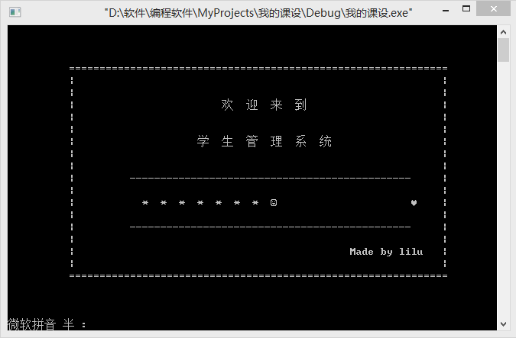

**图4**

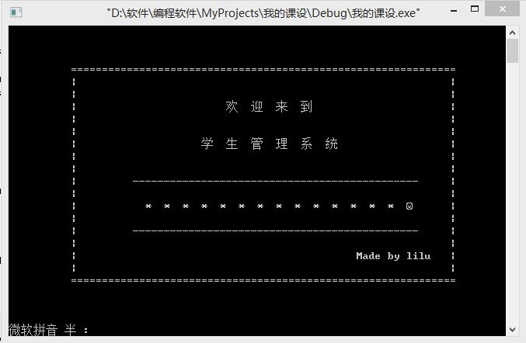

**图5**

**小人会相隔相同时间向爱心移动。**

**B．登录主界面**

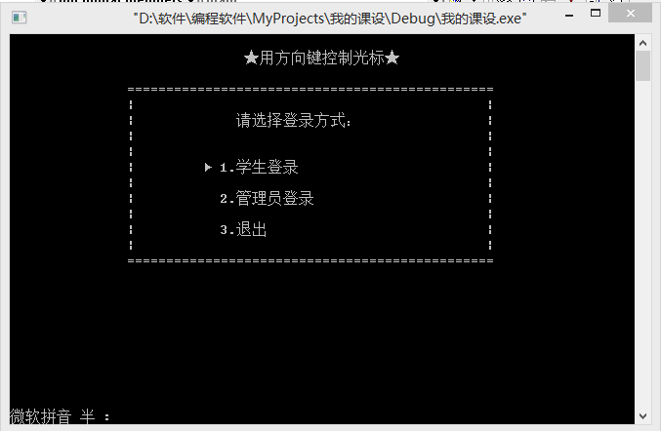

**图6**

**C．管理员登录界面**

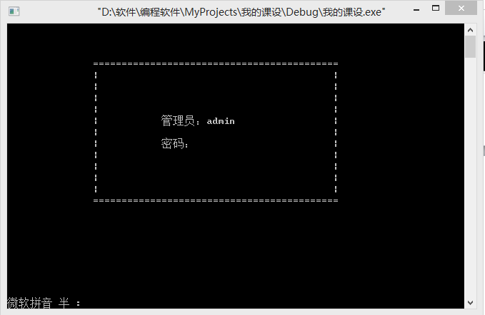

**图7**

**输入密码正确：**

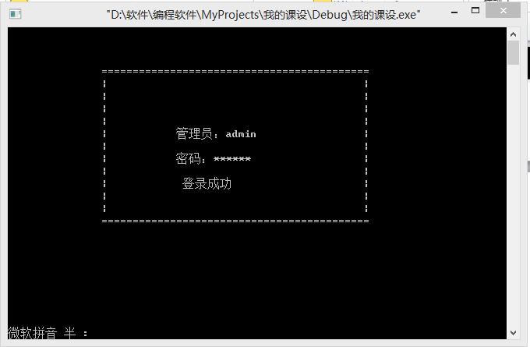

**图8**

**输入密码错误：**

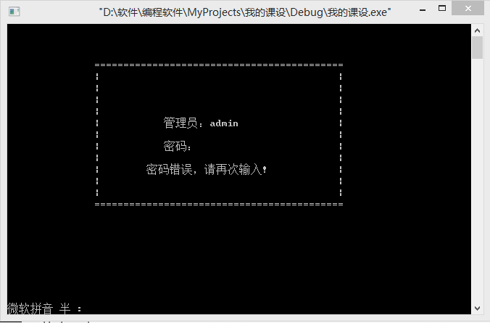

**图9**

**输入密码错误超过三次：**

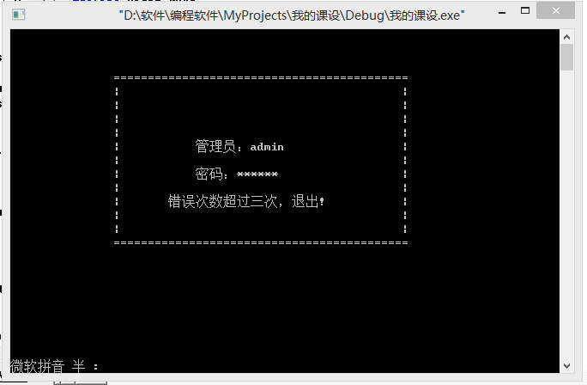

**图10**

**D．管理员**

**界面：**

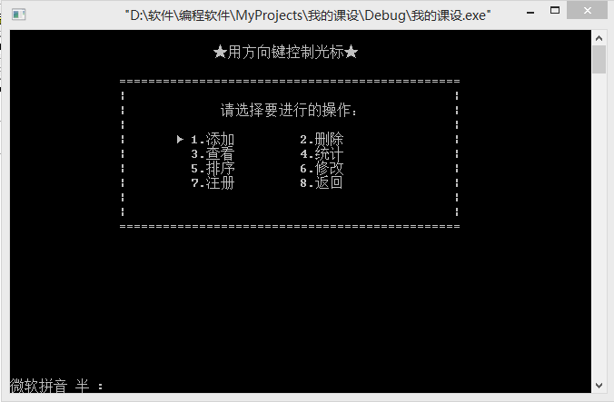

**图11**

**a．添加。**

**添加页面**

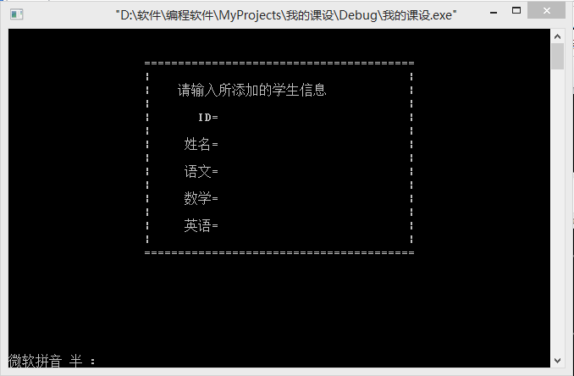

**图12**

**输入学生ID:**

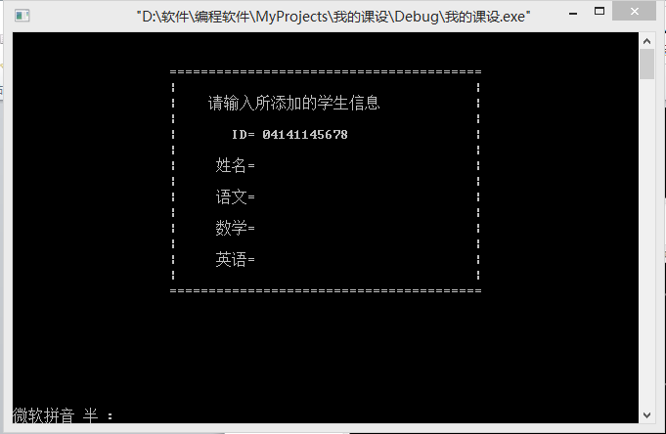

**图13**

**ID不符合要求：**

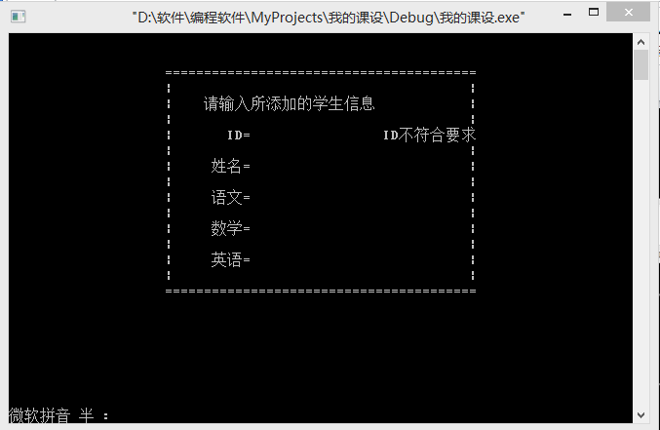

**图14**

**重新添加：**

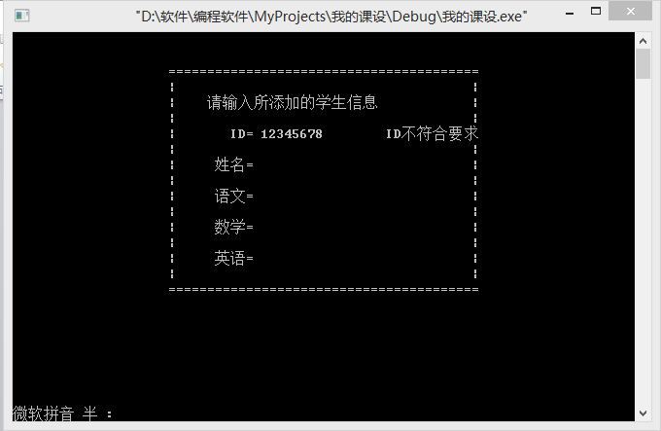

**图15**

**完善信息：**

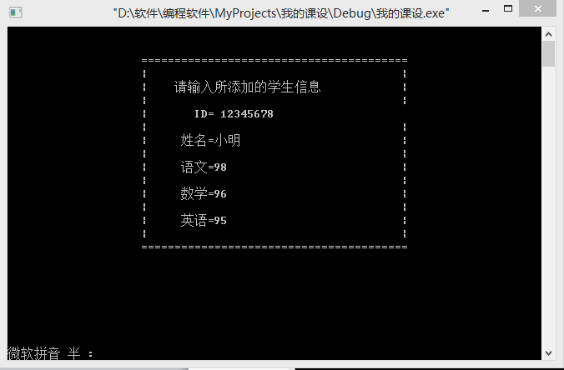

**图16**

**提示是否继续：**

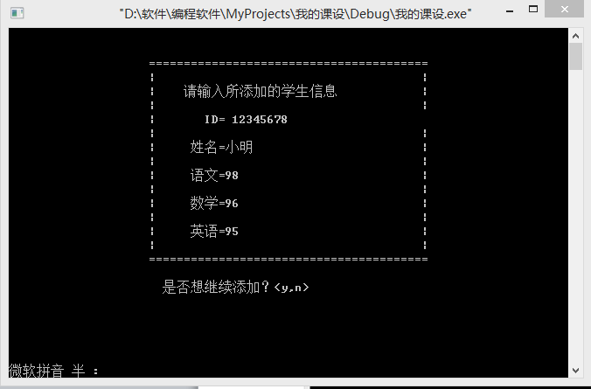

**图17**

**停止添加：**

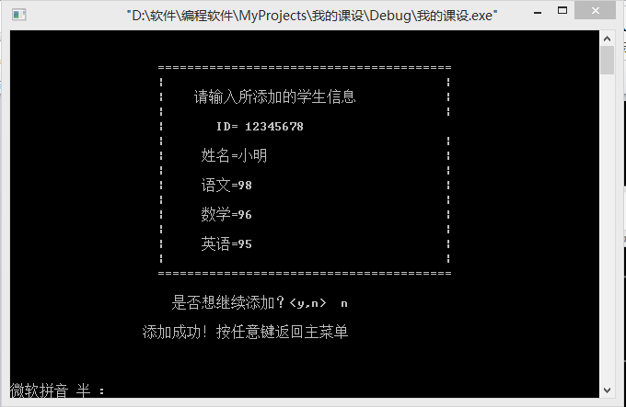

**图18**

**继续添加：**

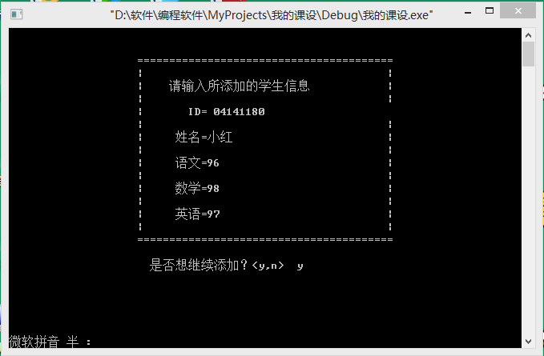

**图19**

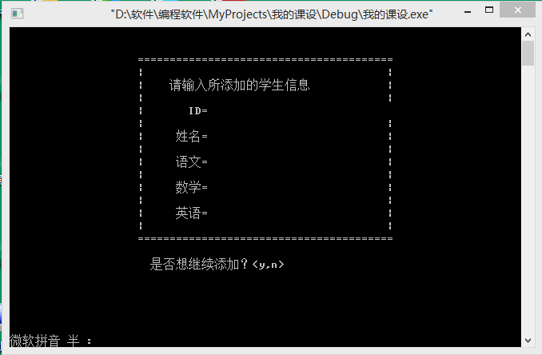

**图20**

**b．删除。**

**所有学生信息：**

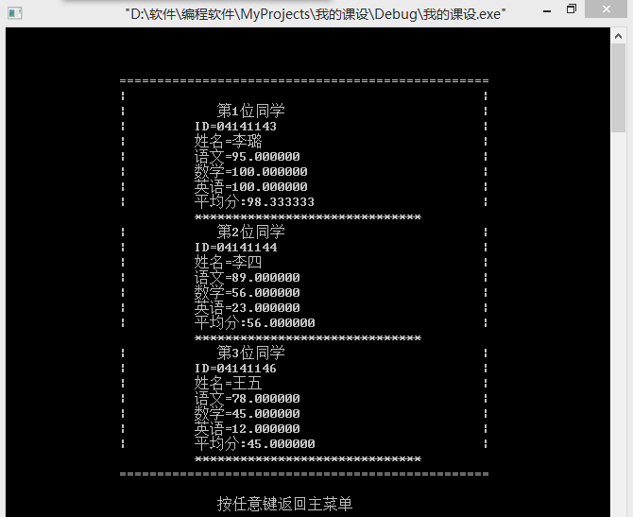

**图21**

**选择删除功能：**

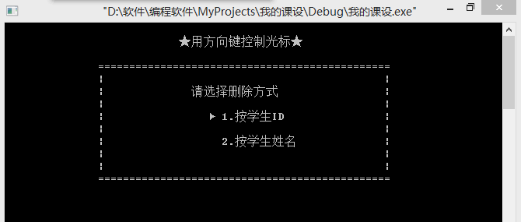

**图22**

**按学生ID删除：**

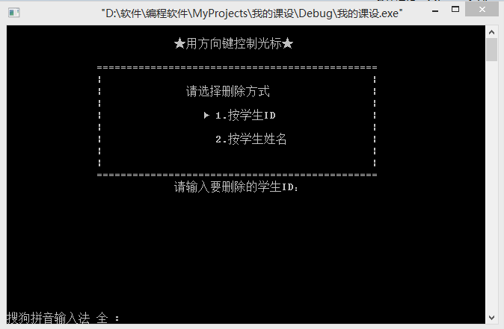

**图23**

**输入要删除的学生ID：**

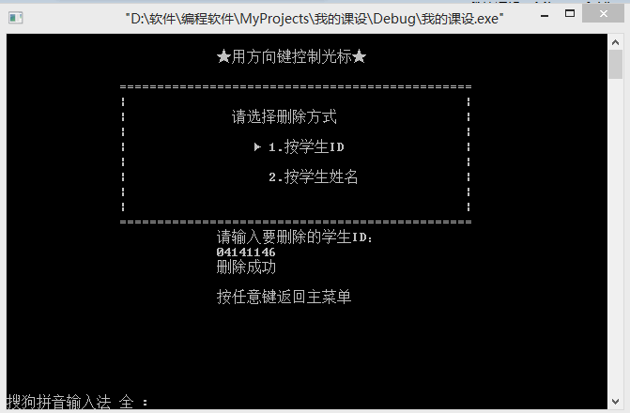

**图24**

**按学生姓名删除：**

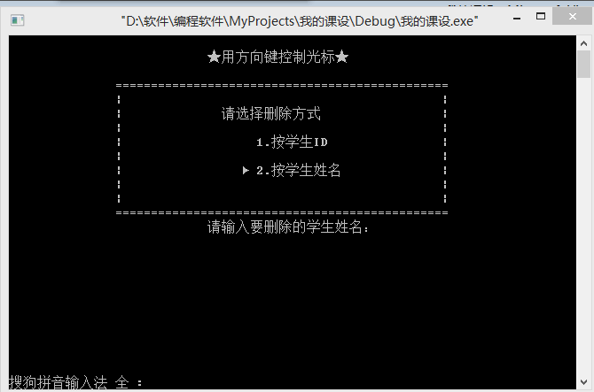

**图25**

**输入要删除的学生姓名：**

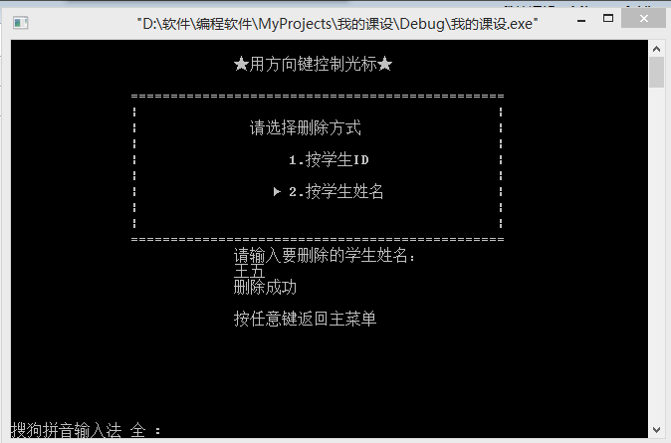

**图26**

**再次查看所有学生信息：**

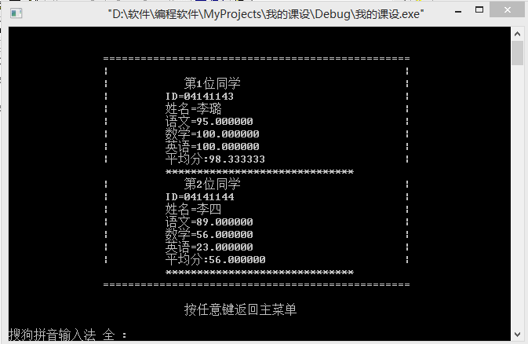

**图27**

**C．查看**

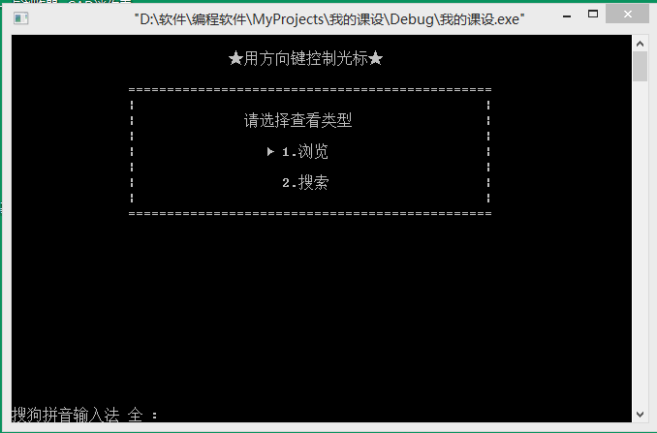

**图28**

**浏览即输出所有学生信息：**

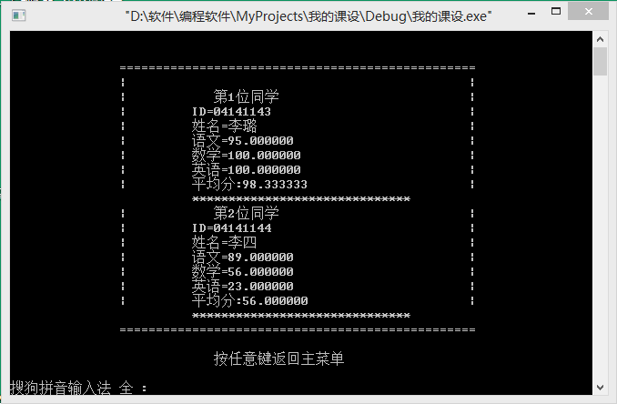

**图29**

**搜索即查找符合关键信息的学生：**

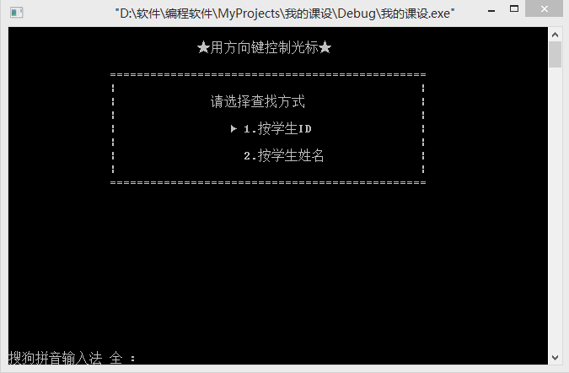

**图30**

**按学生ID查找：**

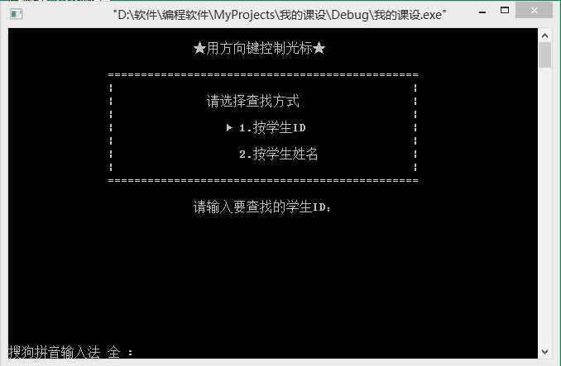

**图31**

**输入关键信息输出符合信息的学生：**

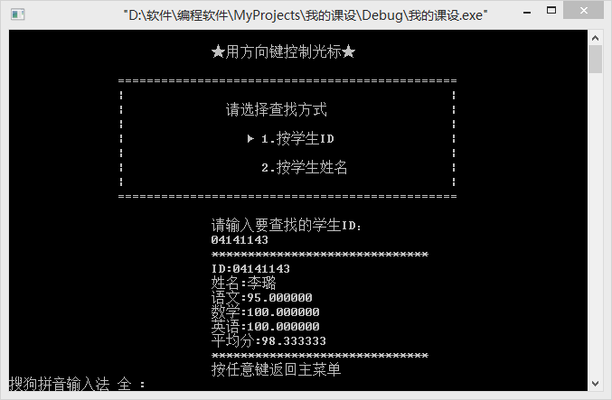

**图32**

**输入关键信息进行模糊查询输出所有符合条件的学生：**

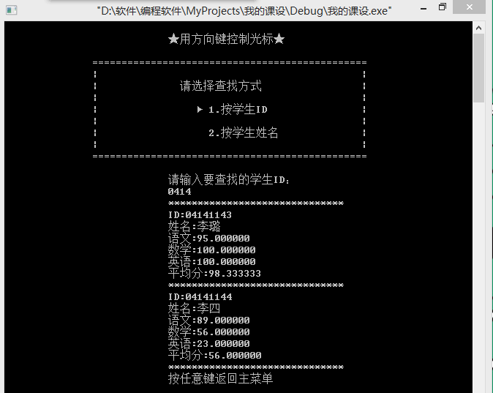

**图33**

**按学生姓名搜索：**

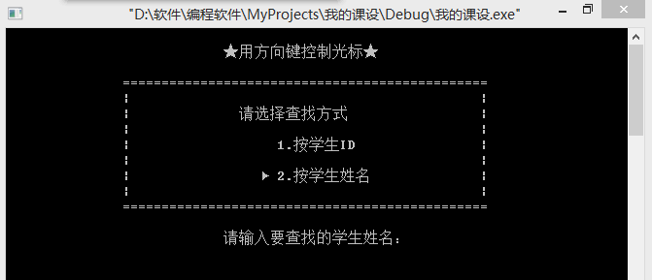

**图34**

**输入关键信息输出符合信息的学生：**

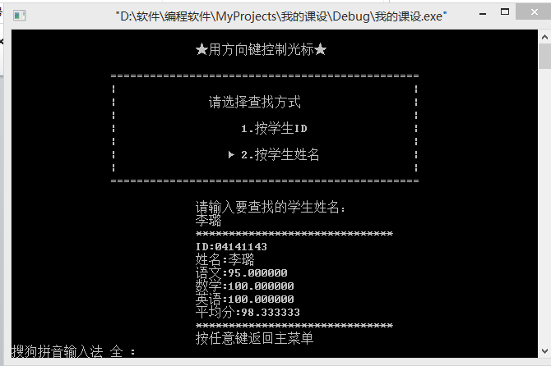

**图35**

**输入关键信息进行模糊查询输出所有符合条件的学生：**

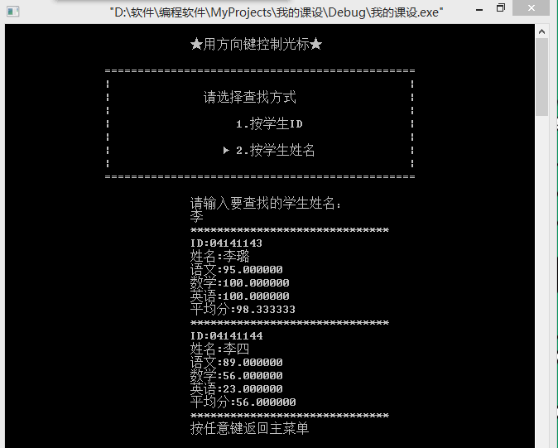

**图36**

**d．统计。**

**选择统计优秀率：**

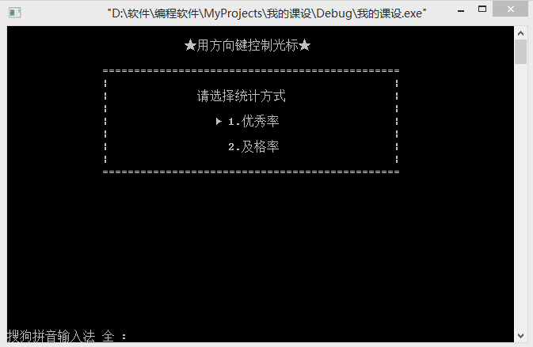

**图37**

**优秀率统计科目：**

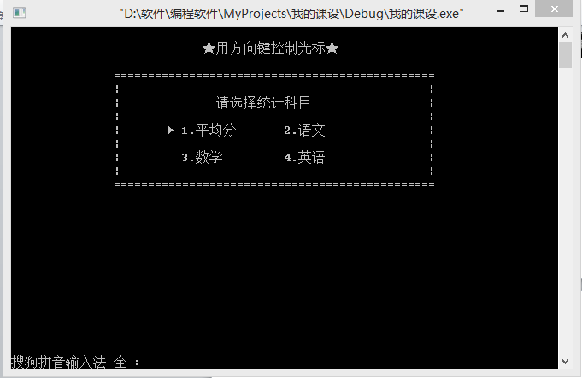

**图38**

**统计结果：**

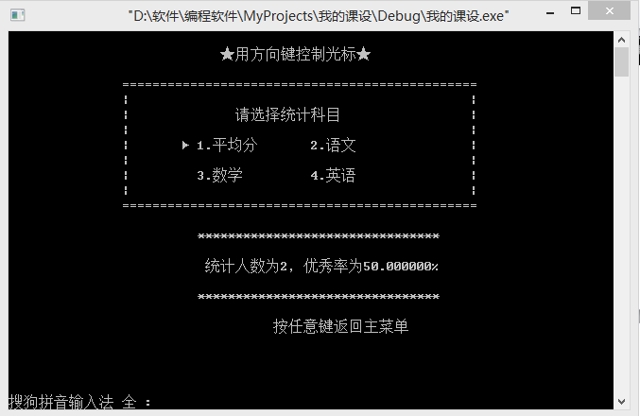

**图39**

**选择统计及格率：**

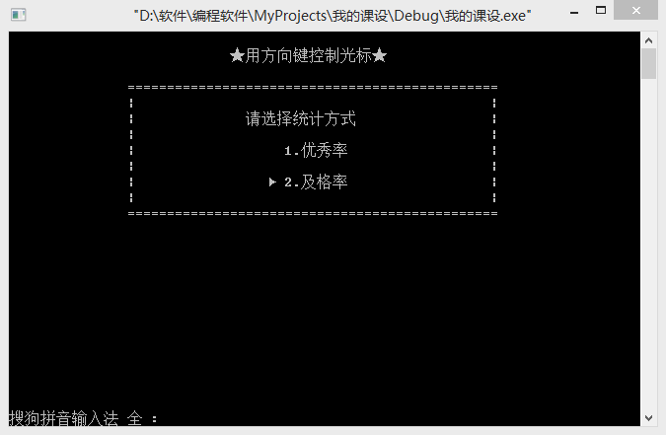

**图40**

**及格率统计科目：**

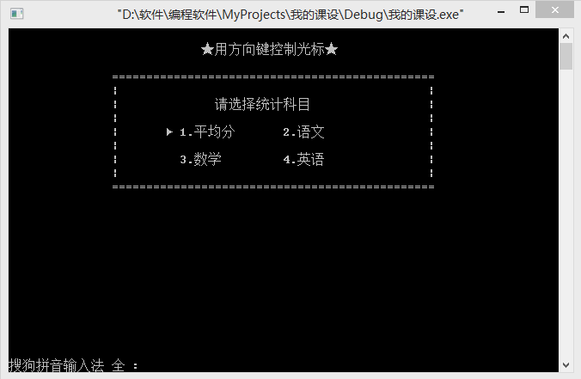

**图41**

**统计结果：**

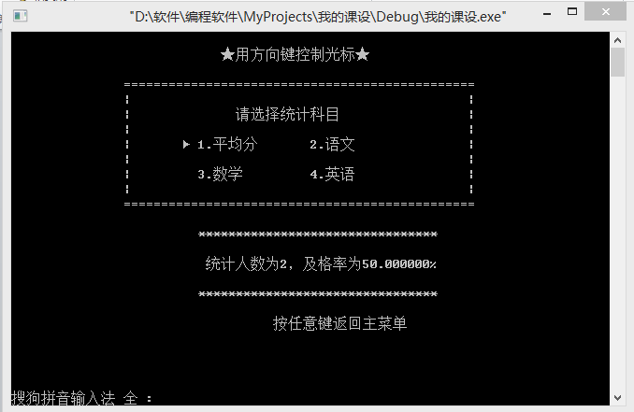

**图42**

**e．排序。**

**选择排序方式：**

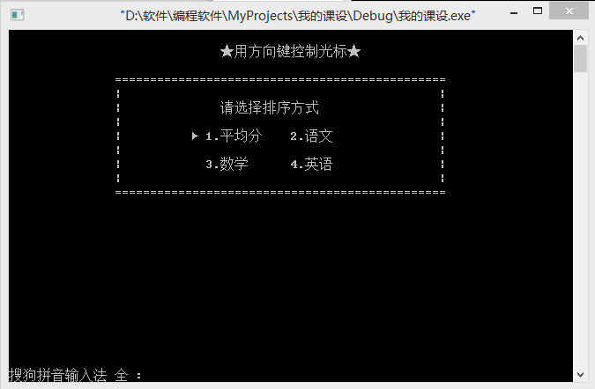

**图43**

**排序结果：**

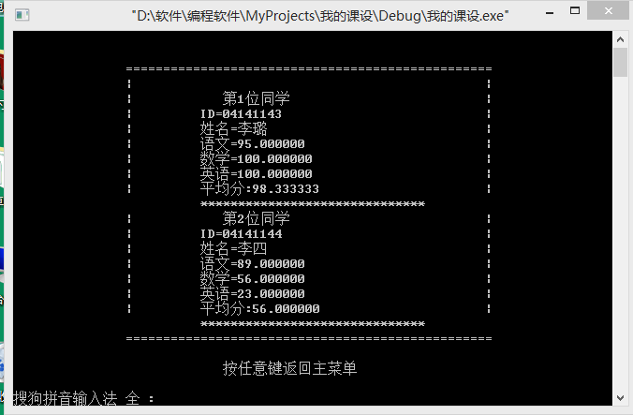

**图44**

**f.修改。**

**修改界面：**

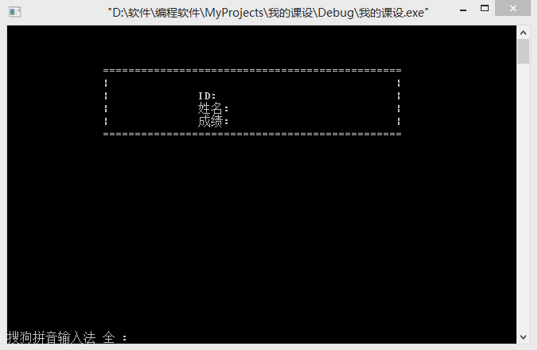

**图45**

**输入要修改的学生学号：**

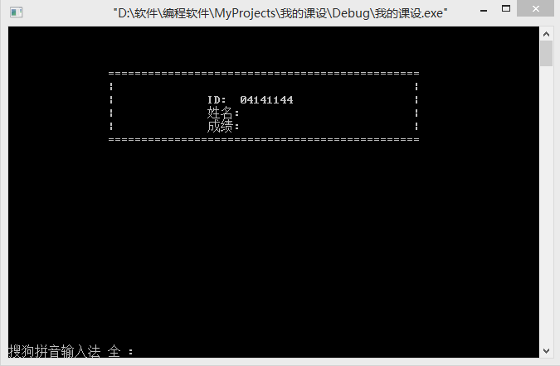

**图46**

**确定要修改的学生学号后：**

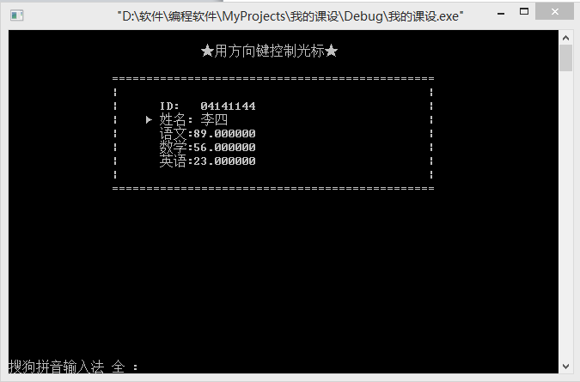

**图47**

**选择要修改的学生信息：**

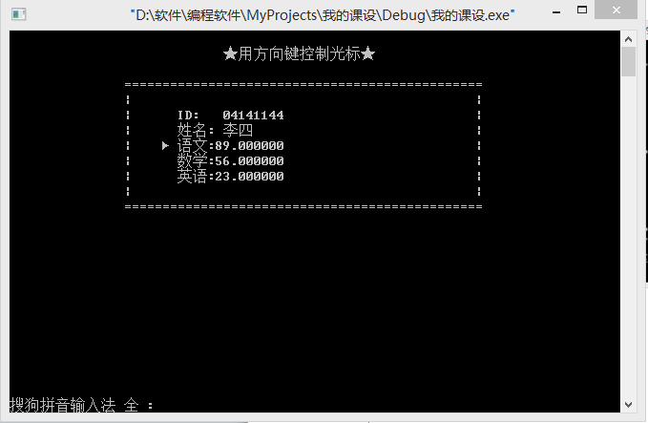

**图48**

**确定所选择的修改选项后：**

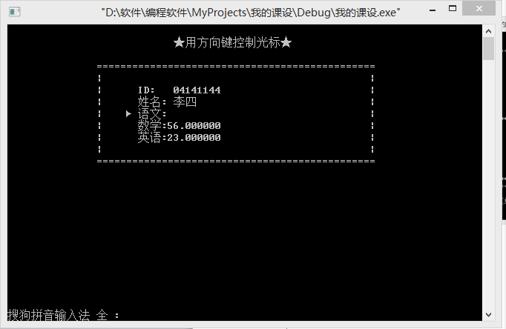

**图49**

**输入新的信息：**

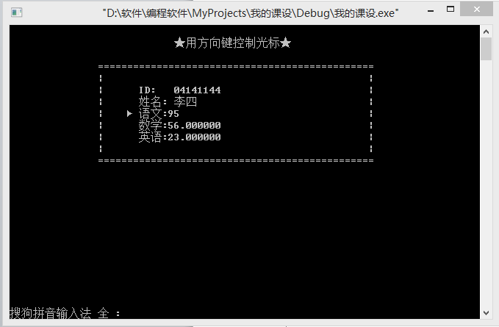

**图50**

**确定新信息后：**

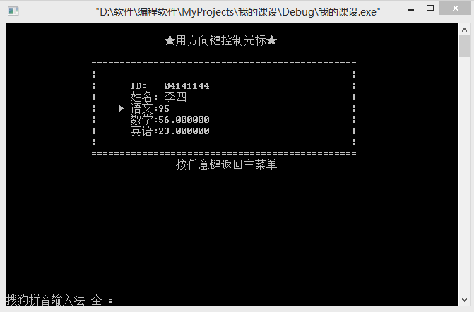

**图51**

**核实是否修改成功：**

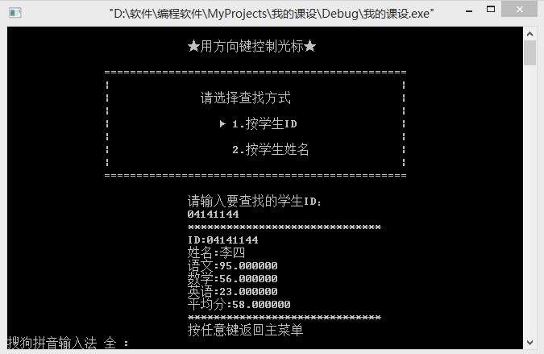

**图52**

**g.注册.**

**注册页面：**

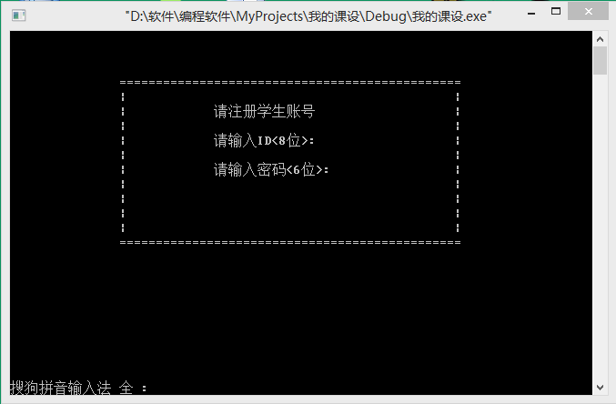

**图53**

**输入不符合条件的账号：**

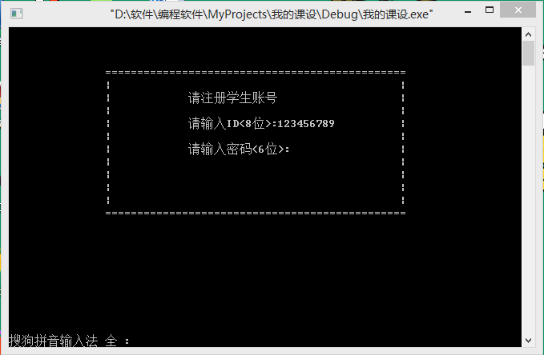

**图54**

**输入账号长度错误的提醒：**

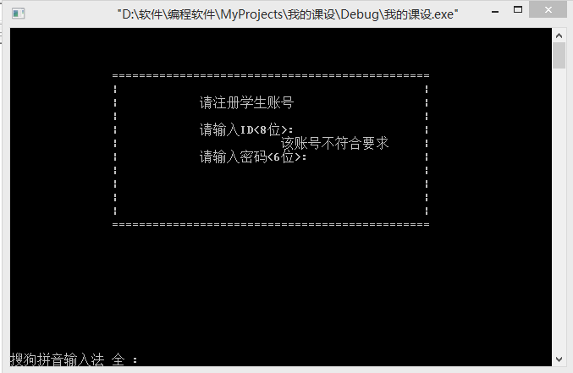

**图55**

**输入账号重复错误的提醒：**

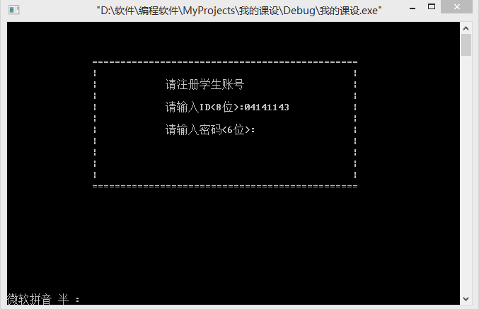

**图56**

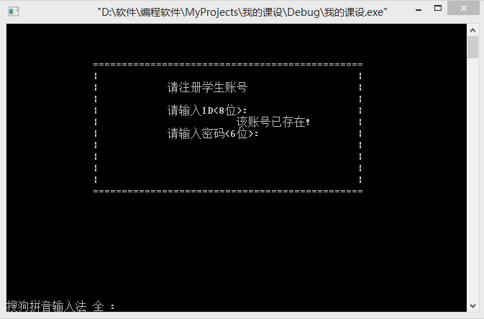

**图57**

**输入符合要求的账号：**

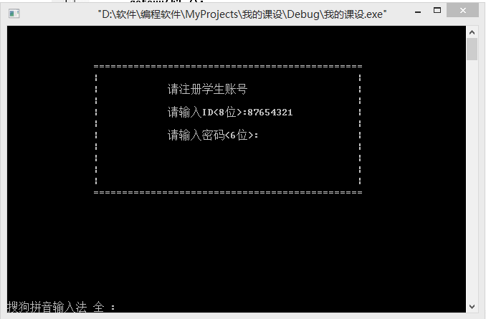

**图58**

**输入错误长度的账号密码：**

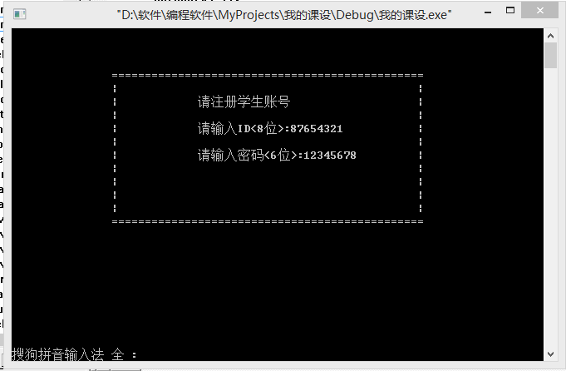

**图59**

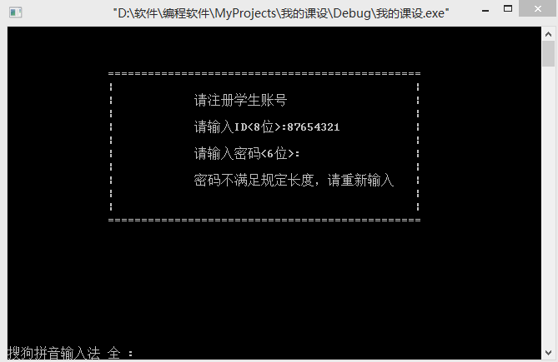

**图60**

**输入满足要求的账号密码：**

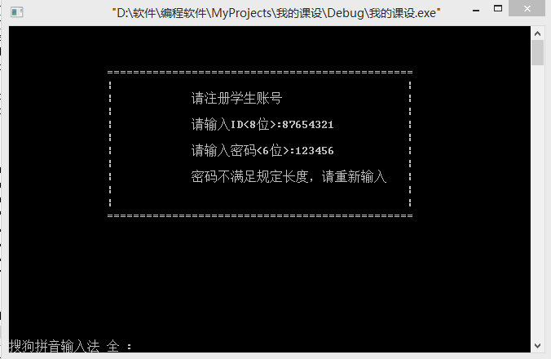

**图61**

**注册成功：**

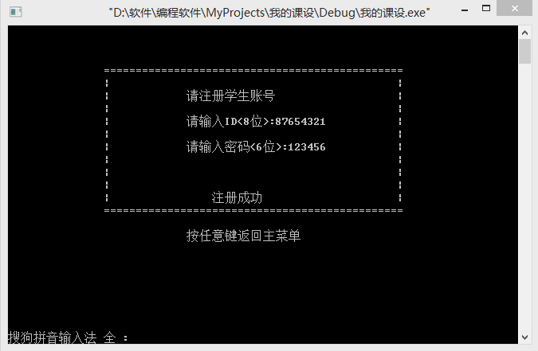

**图62**

**E.学生。**

**学生端登录：**

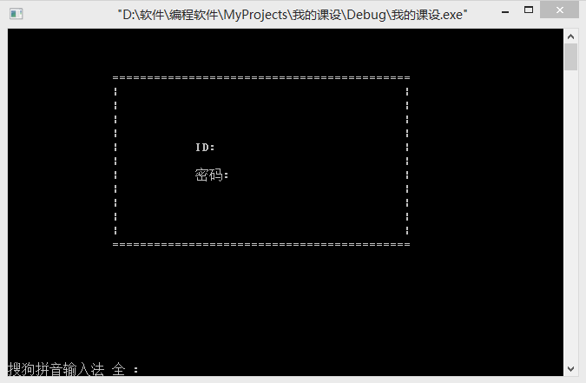

**图63**

**输入未注册的账号：**

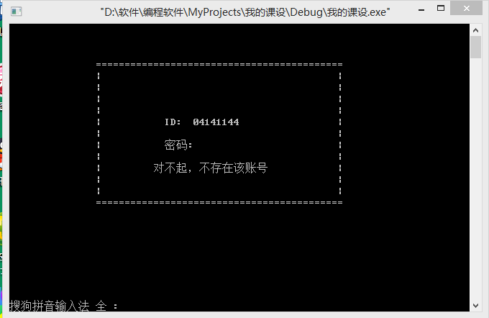

**图64**

**输入已注册的账号：**

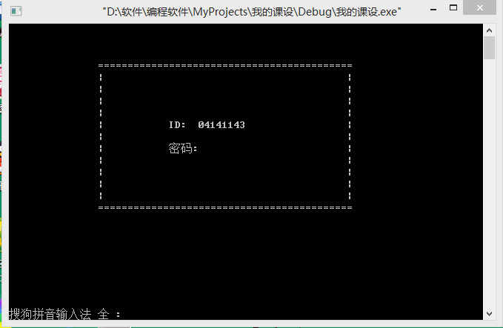

**图65**

**输入错误密码：**

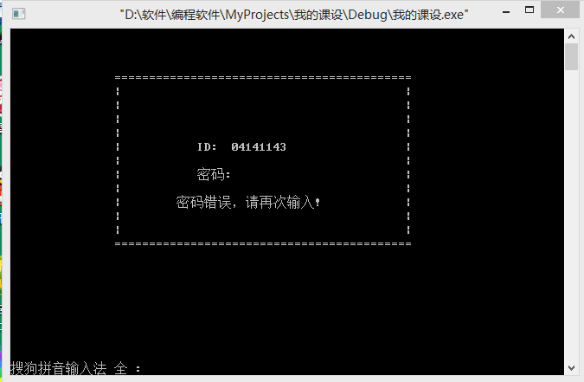

**图66**

**密码错误次数超过三次：**

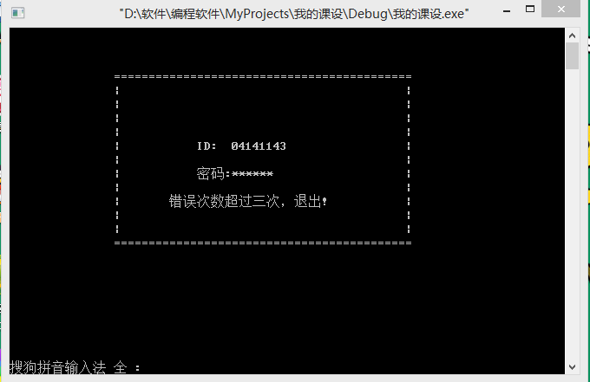

**图67**

**登录成功：**

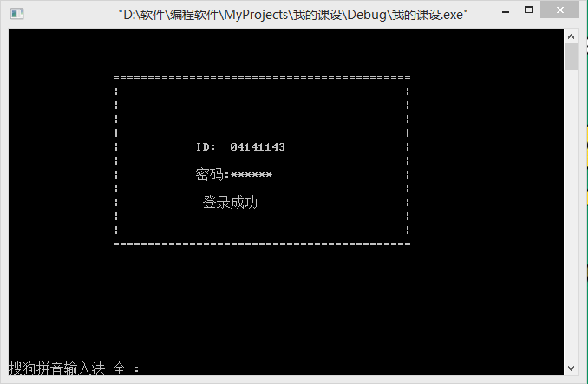

**图68**

**显示与该账号对应的学生信息：**

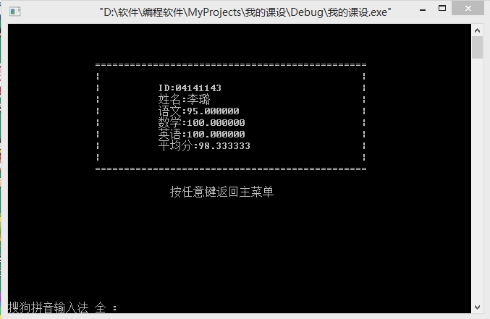

**图69**

**登录未录入成绩的账号：**

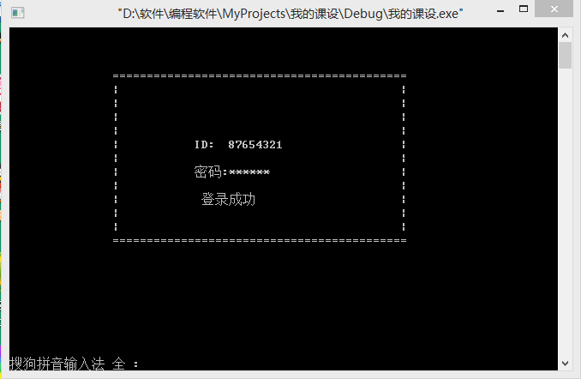

**图70**

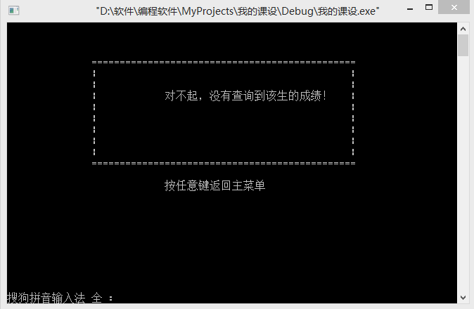

**图71**

**管理员端未录入ID为87654321的学生信息：**

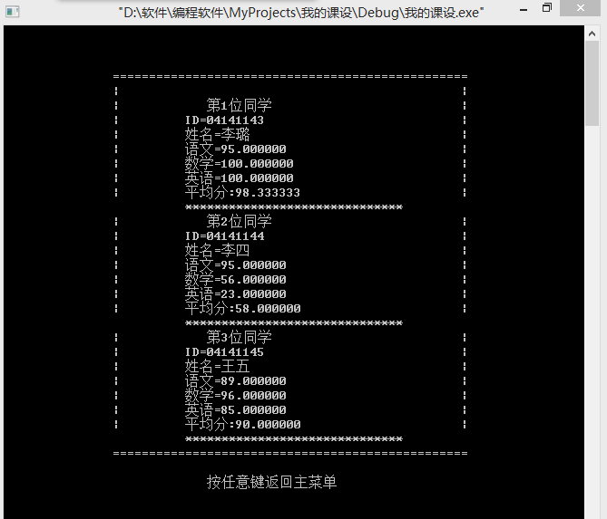

**图72**

### 2．异常测试数据及运行结果

**A．添加学生信息时输入ID超过规定长度：**

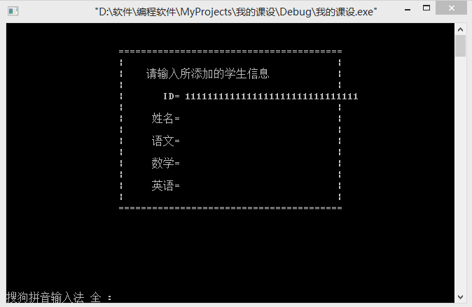

**图73**

**删除后框架被破坏：**

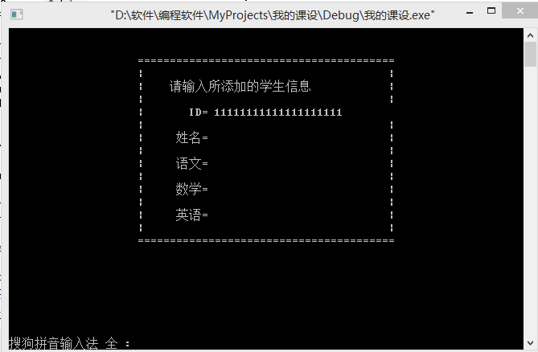

**图74**

**添加学生信息时，成绩输入字母：**

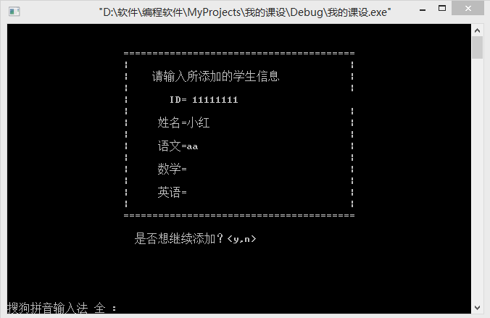

**图75**

**输出刚才添加的学生信息：**

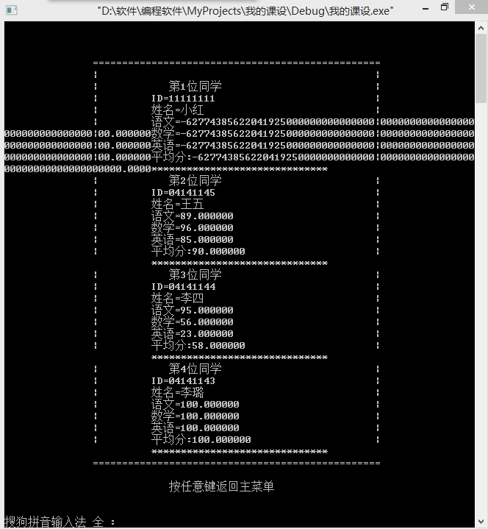

**图76**

**B.删除同名学生：**

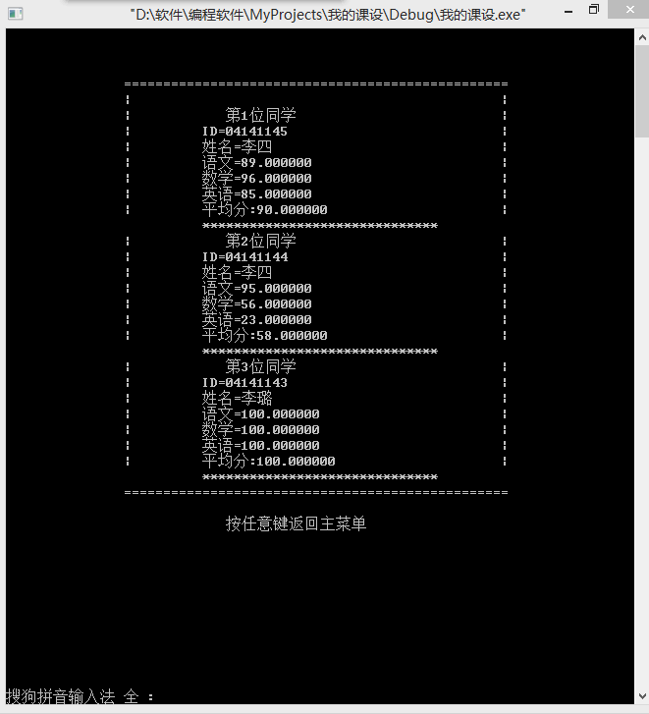

**图77**

**选择删除方式：**

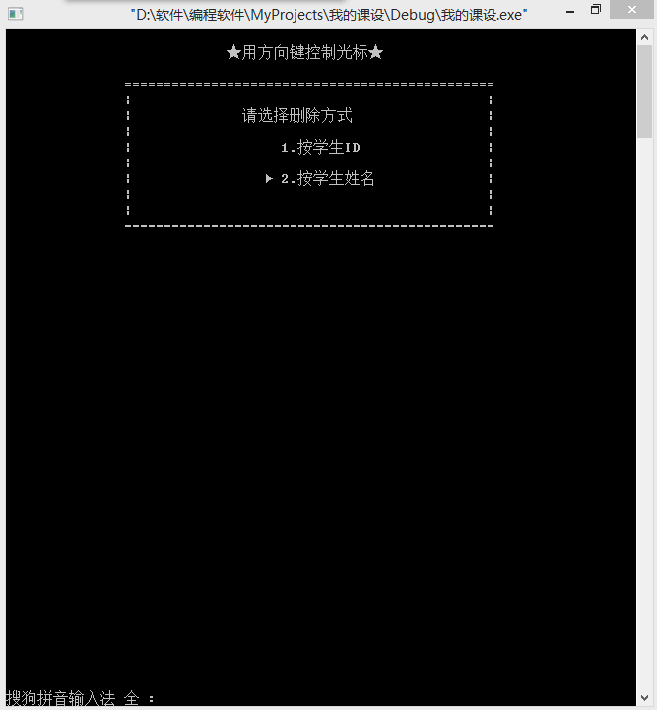

**图78**

**输入要删除的学生姓名：**

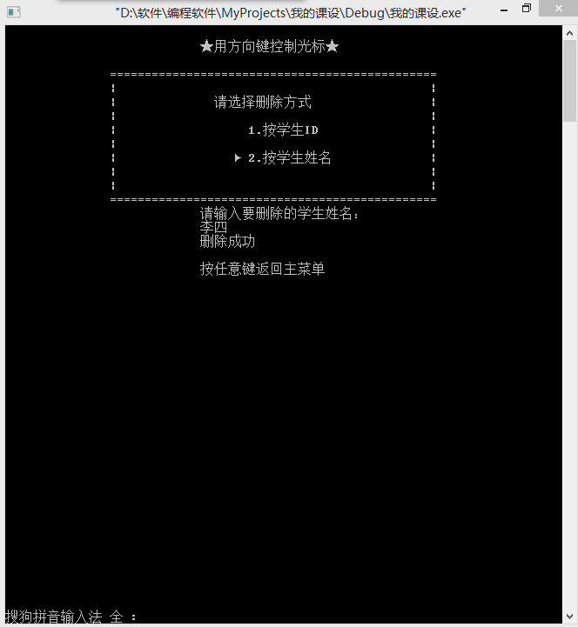

**图79**

**查看删除结果：**

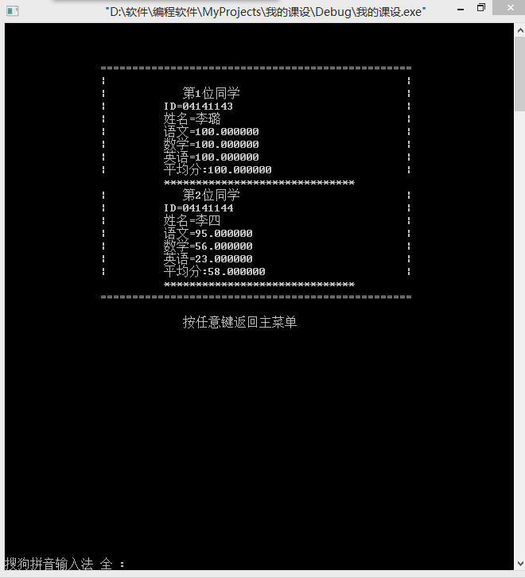

**图80**

## 六．调试情况，设计技巧及体会

### 1．改进方案

**a．添加信息时应对账号类型进行限制，只能数字。并且不能添加同学生ID的学生信息。对成绩范围进行限制，只能0-100之内。**

**b．删除中根据学生姓名删除时，如果出现同名同姓应该输出所有情况，让用户选择删除的对象。**

**c.在学生登录时可以查看排序后的名次。**

**d．程序中应该更友好些，给用户更多提示，方便操作。**

### 2．体会

**第一次写学生管理系统是在结构体学完后，是用结构体数组操作的，最后学了链表发现链表的优越性在于它的易操作，比如删除，只需要把一个结点的前一个连到它的后一个，把它释放就好了，但是对于数组要从后往前不断覆盖，操作复杂。第二次写的时候是用链表写的，试着把每个函数写成文件的形式显示在左面，然而因为自定义头文件的顺序问题出现了好多错，最后经过网上搜查改正了错误。第二次写的时候并没有加文件，只是单纯的链表，也没有加页面设计，清屏等。第三次做学生管理系统时就显得容易上手了，在第二次的基础上加了文件，但是并没有想象的那样简单，加文件后发现总是出错，总是读取“屯屯。。。”，最后通过调试发现是while（！feof（fp））的问题，读取学生信息文件时出了错误，最后我附加了一个文件专门读取学生个人数，通过for循环来结束读取文件。添加学生时也出了错误，我一直使用追加的形式保存文件，但是在删除，修改等操作后，保存的结果是原先未改变的信息还在，后面又附加了新的信息，等于说重复了信息。我最后发现是保存的问题，于是我对删除，修改等操作后使用写入保存，添加后使用追加保存。文件问题处理好后，管理系统的骨干已经出来了，接下来我进行装饰 ，比如光标和界面设计，清屏等。加光标的时候要调用一个函数，这个函数可以在指定位置进行一系列操作。光标进行操作的思想是：先将光标移到起始位置显示箭头，接下来判断用户的输入，如果输入上则将光标的x不变，y减1（也有可能是别的数，具体要看排版），然后清屏，在重置的光标位置上输出箭头，以前位置清空。当时想要控制方向键来进行操作，因为上下左右键是二重码，判断方向时有点麻烦，于是我上网搜寻了方向键的十六进制表达，然后利用宏定义，方便了操作。**

**三次的经历不仅使我的 知识方面得到了提升，也让我懂得坚持就是胜利的道理，写程序总会出现很多问题，有时候提示会有几十个几百个错误，我们要的是静下心来一个一个看错误在哪，去解决它，而不是自暴自弃，有时找到一个错误就会少很多提示。还让我懂得熟能生巧的道理，刚开始写的时候我也是手忙脚乱没有一点规矩，想起那就写那。第二次的时候就显得熟练多了，知道先干什么后干什么，所以对于计算机语言，不是一门死记硬背的学科，是一个重视操作实践的学科，我们只有多动手，多思考才能熟练掌握知识。**

## 七．参考文献

**以下知识皆是网上的搜寻结果：**

1. **方向键的十六进制表示：**

**#define Up 0x48**

**#define Down 0x50**

**#define Left 0x4b**

**#define Right 0x4d**

**2．光标函数：**

**void gotoxy(int x,int y)//光标**

**{**

**COORD pos;**

**pos.X=x;**

**pos.Y=y;**

**SetConsoleCursorPosition(GetStdHandle(STD_OUTPUT_HANDLE),pos);**

**}**

**西安邮电大学计算机学院(系)高级语言课程设计过程考核表**

|  |  |  |  |  |
| --- | --- | --- | --- | --- |
| **学生姓名** | **李璐** | | **班级/学号** | **计科1405 / 04141143** |
| **承担任务实验室（单位）** | **实训中心** | | **所在部门** | **计算机学院** |
| **实施时间** | **2015年 6 月24日 — 2015 年 7 月 3 日** | | | |
| **具体内容** | **第一周** | **1.列表写出学生管理系统的框架，要实现的功能等。**  **2.实现未加文件的基本功能的实现。**  **3.加入文件实现基本功能。** | | |
| **第二周** | **1.加入光标，清屏等功能。**  **2.进行装饰，比如设计框架等。**  **3.不断调试，测试功能，找bug并修改。** | | |
| **……** |  | | |
| **指导教师（师傅）姓名** | **贺炎** | | **职务或职称** | **讲师** |
| **指导教师（师傅）**  **对学生的评价** | **学习态度** | | **□ 认真 □ 一般 □ 不认真** | |
| **学习纪律** | | **□ 全勤 □ 偶尔缺勤 □ 经常缺勤** | |
| **实践能力** | | **□ 很强 □ 一般 □ 较差** | |
| **指导教师（师傅）对学生专业知识或社会实践能力等情况的意见** | **指导教师（师傅）签字**  **年 月 日** | | | |

**西安邮电大学 计算机学 院**

**高级语言课程设计 成绩鉴定表**

|  |  |  |  |  |  |  |  |
| --- | --- | --- | --- | --- | --- | --- | --- |
| 学生姓名 | 李璐 | | 班级/学号 | | 计科1405 / 04141143 | | |
| 进行时间 | 2015年 6 月 24 日 — 2015年 7 月 3 日 | | | | | | |
| 成绩鉴定 | 学习态度（20分） | 平时考勤（10分） | | | | |  |
| 学习纪律（10分） | | | | |  |
| 设计效果（40分） | 创新性（10分） | | | | |  |
| 功能完整性（10分） | | | | |  |
| 系统稳定性（10分） | | | | |  |
| 界面友好性（10分） | | | | |  |
| 报告鉴定  （40分） | 前期准备和调研，资料查阅与分析（10分） | | | | |  |
| 系统设计方案（10分） | | | | |  |
| 报告质量(主题、结构、观点、逻辑、资料、字数）（10分) | | | | |  |
| 认识总结（10分） | | | | |  |
| 评阅教师姓名 | 贺炎 | 职称 | | 讲师 | | 成绩 |  |
| 评语 | 评阅教师签字  年 月 日 | | | | | | |